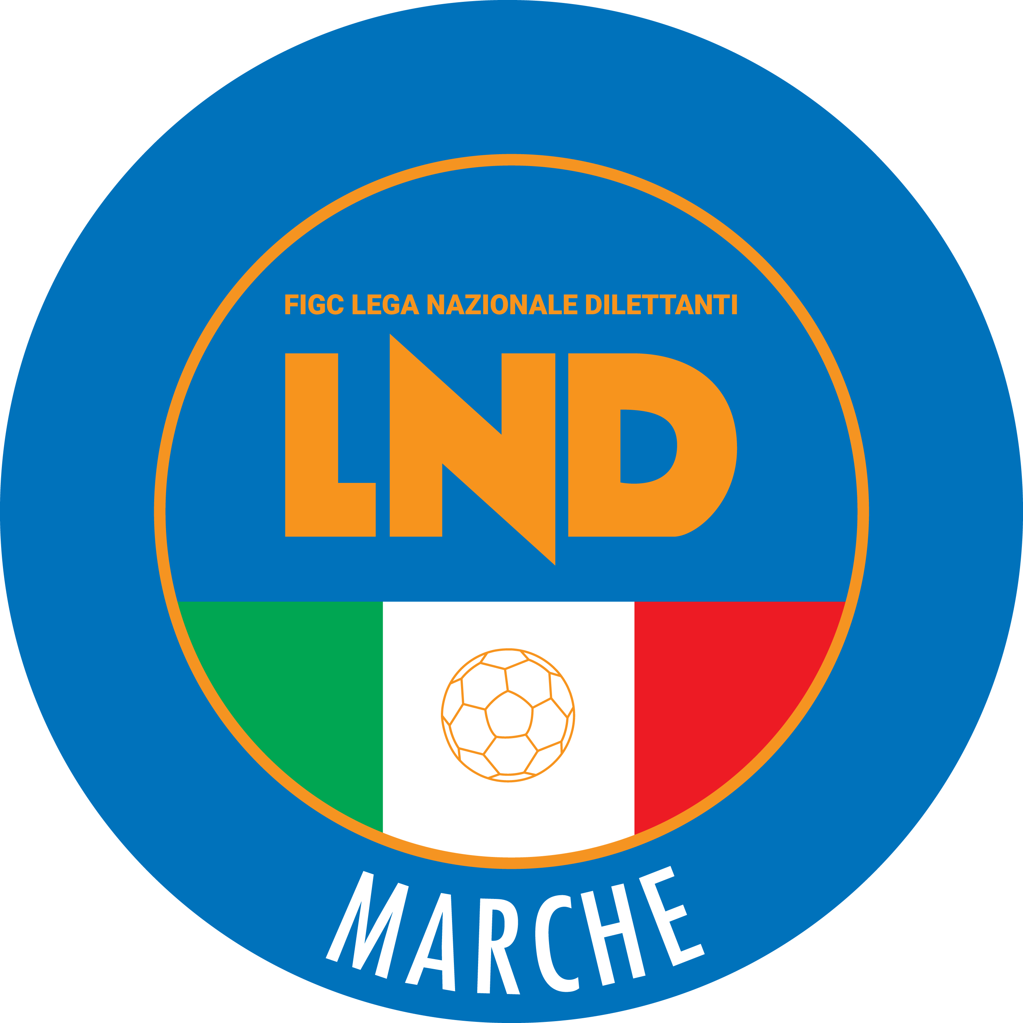 | Federazione Italiana Giuoco Calcio  Lega Nazionale Dilettanti  COMITATO REGIONALE MARCHE  Via Schiavoni, snc - 60131 ANCONA  CENTRALINO: 071 285601 - FAX: 071 28560403  sito internet: marche.lnd.it  e-mail: c5marche@lnd.it  pec: c5marche@pec.figcmarche.it  Telegram: https://t.me/lndmarchec5
Stagione Sportiva 2021/2022

Comunicato Ufficiale N° 112 del 31/05/2022

CALCIO A CINQUE

SOMMARIO

SOMMARIO 1
COMUNICAZIONI DELLA F.I.G.C. 1
COMUNICAZIONI DELLA L.N.D. 1
COMUNICAZIONI DELLA DIVISIONE CALCIO A CINQUE 1
COMUNICAZIONI DEL COMITATO REGIONALE MARCHE 1

COMUNICAZIONI DELLA F.I.G.C.

COMUNICAZIONI DELLA L.N.D.

COMUNICAZIONI DELLA DIVISIONE CALCIO A CINQUE

FASE NAZIONALE CAMPIONATO UNDER 19 REGIONALE

Stralcio C.U. n° 1399 Divisione Calcio a Cinque del 24/05/2022

…omissis…

GIRONE C
22/05/2022 1/A ITALSERVICE C5 CEISA GATTEO CALCIO A 5 6-1

…omissis…

COMUNICAZIONI DEL COMITATO REGIONALE MARCHE

Per tutte le comunicazioni con la Segreteria del Calcio a Cinque - richieste di variazione gara comprese - è attiva la casella e-mail c5marche@lnd.it; si raccomandano le Società di utilizzare la casella e-mail comunicata all'atto dell'iscrizione per ogni tipo di comunicazione verso il Comitato Regionale Marche.

CORSO PER COLLABORATORE GESTIONE SPORTIVA

Ribadendo quanto pubblicato nel CU n. 246 del 23.05.2022 si allega al presente Comunicato Ufficiale il PRE-BANDO per il Corso in epigrafe che è previsto nel mese di Luglio 2022, in collaborazione fra i Comitati Regionale Marche/Abruzzo, se viene raggiunto un numero minimo di iscritti
La data di scadenza della presentazione delle domande è differita dal 31.maggio 2022 alle ore 19,00 di venerdì 10.06.2022
Costo, durata, orario e modalità delle lezioni del corso sono riportate nel citato Pre-Bando.

NOTIZIE SU ATTIVITA’ AGONISTICA

PLAY OFF CALCIO 5 SERIE C2
TRIANGOLARE PROMOZIONE SECONDE CLASSIFICATE

- I^ giornata
ROCCAFLUVIONE – ACLI VILLA MUSONE 7-3
Riposa: NUOVA OTTRANO 98

- II^ giornata
ACLI VILLA MUSONE – NUOVA OTTRANO 98 2-2
Riposa: ROCCAFLUVIONE

- III^ giornata
NUOVA OTTRANO 98 – ROCCAFLUVIONE 6-2
Riposa: ACLI VILLA MUSONE

La Società NUOVA OTTRANO 98 si è aggiudicata il Triangolare Promozione Seconde Classificate del Campionato Regionale Calcio a Cinque Serie C2 ed acquisisce il titolo sportivo per chiedere l’ammissione al Campionato Regionale Calcio a Cinque Serie C1 S.S. 2022/2023.

RISULTATI

RISULTATI UFFICIALI GARE DEL 27/05/2022
Si trascrivono qui di seguito i risultati ufficiali delle gare disputate

GIRONE PR - 3 Giornata - A
NUOVA OTTRANO 98 | - ROCCAFLUVIONE | 6 - 2

GIUDICE SPORTIVO
Il Sostituto Giudice Sportivo Federica Sorrentino, nella seduta del 30/05/2022, ha adottato le decisioni che di seguito integralmente si riportano:
GARE DEL 27/ 5/2022
PROVVEDIMENTI DISCIPLINARI
In base alle risultanze degli atti ufficiali sono state deliberate le seguenti sanzioni disciplinari.
SOCIETA'
AMMENDA
Euro 100,00 ROCCAFLUVIONE
Per aver la propria tifoseria rivolto frasi irriguardose all'arbitro e per aver alcuni sostenitori, dopo essere entrati sul terreno di gioco, tentato di aggradire il direttore di gara non riuscendoci solo grazie all'intervento dei dirigenti della medesima società.
Euro 80,00 NUOVA OTTRANO 98
Quale società ospitante, per aver permesso l'ingresso sul terreno di gioco a persone non autorizzate provenienti dalla tribuna.
DIRIGENTI
I AMMONIZIONE DIFFIDA
JIMENEZ MARCO | (NUOVA OTTRANO 98)
CALCIATORI NON ESPULSI
SQUALIFICA PER UNA GARA EFFETTIVA PER RECIDIVITA' IN AMMONIZIONE (II INFR)
BIANCHI ANDREA | (NUOVA OTTRANO 98) |  | IUGA BOGDAN VASILE | (NUOVA OTTRANO 98)
PANELLA ALFONSO | (NUOVA OTTRANO 98) |  | STIPA ALESSIO | (ROCCAFLUVIONE)
I AMMONIZIONE DIFFIDA
CHIAPPINI MASSIMO | (ROCCAFLUVIONE) |  | GIGANTI CARLO GABRIEL | (ROCCAFLUVIONE)
PEZZINI GRAZIANO | (ROCCAFLUVIONE)

F.to IL SOSTITUTO GIUDICE SPORTIVO
Federica Sorrentino

* * *

Il versamento delle somme relative alle ammende comminate con il presente Comunicato Ufficiale deve essere effettuato entro il 13 giugno 2022 a favore di questo Comitato Regionale mediante bonifico bancario da versare alle seguenti coordinate:

BNL – ANCONA
Beneficiario: Comitato Regionale Marche F.I.G.C. – L.N.D.
IBAN: IT13E0100502604000000001453

Eventuali reclami con richieste di copia dei documenti ufficiali avverso le decisioni assunte con il presente Comunicato dovranno essere presentati, ai sensi dell’art. 76 C.G.S., alla:

F.I.G.C. – Corte Sportiva di Appello Territoriale
Via Schiavoni, snc – 60131 ANCONA (AN)
PEC: marche@pec.figcmarche.it

Il pagamento del contributo di reclamo dovrà essere effettuato:

- Tramite Addebito su Conto Campionato
- Tramite Assegno Circolare Non Trasferibile intestato al Comitato Regionale Marche F.I.G.C. – L.N.D.
- Tramite Bonifico Bancario IBAN FIGC: IT13E0100502604000000001453

* * *

ORARIO UFFICI

Si comunica che la Sede Regionale è chiusa al pubblico.
Ciò premesso, si informa che i contatti possono avvenire per e-mail all’indirizzo c5marche@lnd.it, crlnd.marche01@figc.it (Segreteria Generale, Ufficio Tesseramento) o pec c5marche@pec.figcmarche.it
Si trascrivono, di seguito, i seguenti recapiti telefonici:
Segreteria 071/28560404
Ufficio Amministrazione 071/28560322
Ufficio Tesseramento 071/28560408
Ufficio emissione tessere 071/28560401

Pubblicato in Ancona ed affisso all’albo del Comitato Regionale Marche il 31/05/2022.

Il Responsabile Regionale Calcio a Cinque  (Marco Capretti) | Il Presidente  (Ivo Panichi)

